|  |  |
| --- | --- |
| 北京市地方标准TB | |
| 编号：**DB**11/xxxx—202x    备案号：**J**xxxx—202x | |
| 电动汽车充电基础设施规划设计标准 | |
| Standard for planning and design of electric vehicles  charging infrastructure  （征求意见稿） | |
|  | |
| 202x-0x-xx发布 202x-0x-xx实施 | |
|  | |
| 北京市规划和自然资源委员会 | 联合发布 |
| 北京市市场监督管理局 |

北京市地方标准

电动汽车充电基础设施规划设计标准

Standard for planning and design of electric vehicles charging infrastructure

**DB**11**/**\*\*\*\*—202*

主编单位：北京市城市规划设计研究院院

中国城市建设研究院有限公司

北京市建筑设计研究院股份有限公司

中国建筑科学研究院有限公司

批准部门：北京市规划和自然资源委员会

北京市市场监督管理局

实施日期：202*年**月**日

2024 北京

前 言

根据《北京市“十四五”时期规划和自然资源标准化工作规划（2021年-2025年）》和北京市市场监督管理局《2023年北京市地方标准制定项目计划》（京市监发〔2023〕4号）的要求，的要求，标准编制组经调查研究，认真总结近年来我国电动汽车充电基础设施规划设计的实践经验，参考国内外相关标准和应用研究，在广泛征求意见的基础上，制定本标准。

本标准共分6章和2个附录，主要技术内容包括：1.总则；2.术语；3.基本规定；4.充电基础设施规划；5.充电基础设施设计；6.能源利用与信息系统。

本标准修订的主要技术内容是：1.提高了与北京市国土空间规划体系衔接水平；2.优化了新建建筑项目分类，提升了充电车位配建指标，强化了充电车位配件工程要求；3.新增了充电车位消防与安全要求；4.新增了与快充设施、超充设施相关的规定；5.更新了能源利用与信息系统建设要求。

本标准由北京市规划和国土资源管理委员会归口管理，***负责具体技术内容解释工作。标准日常管理机构为北京市规划和自然资源标准化中心。

本标准在执行过程中，请各单位结合工程实践，认真总结经验，如发现需要修改和补充之处，请将意见和建议寄至***（地址：***，邮编：***）以便日后修订时参考。

本标准主编单位：北京市城市规划设计研究院

中国城市建设研究院有限公司

北京市建筑设计研究院股份有限公司

中国建筑科学研究院有限公司

本标准参编单位：国网北京市电力公司

北京交通大学

北京理工大学

北京京电电力工程设计有限公司

特来电(北京)新能源科技有限公司

北京奥动新能源投资有限公司

北京电力经济技术研究院有限公司

本标准主要起草人：（暂略）

本标准主要审查人：（暂略）

目 次

1 总则 1

2 术语 2

3 基本规定 6

4 充电基础设施规划 7

4.1 规划布局 7

4.2 建设选址 7

4.3 配建指标 9

5 充电基础设施设计 11

5.1 一般规定 11

5.2 设施设计 12

5.3 电气设计 13

5.4 通风空调和防排烟 15

5.5 消防灭火 16

6 能源利用与信息系统 18

6.1 能源利用的效率与安全 18

6.2 能源利用与节能环保 19

6.3 信息系统建设条件 20

附录A停车位典型布局 21

附录B有序柔性充电调控参数限值 25

本标准用词说明 26

引用标准名录 27

CONTENTS

1 General provisions 1

2 Terms 2

3 Basic requirements 6

4 Charging infrastructure planning 7

4.1 Planning and layout 7

4.2 Construction site selection 7

4.3 Construction indicators 9

5 Charging infrastructure design 11

5.1 General requirements 11

5.2 Facility design 12

5.3 Electrical design 13

5.4 Ventilation, air conditioning, and smoke control 15

5.5 Fire extinguishing 16

6 Energy utilization and information systems 18

6.1 Efficiency and safety of energy utilization 18

6.2 Energy utilization and energy conservation and environmental protection 19

6.3 Conditions for information system construction 20

Appendix A Typical layout of parking spaces 21

Appendix B Ordered flexible charging control parameter limit 25

Explanation of wording in this standard 28

List of quoted standards 29

**1 总 则**

**1.0.1** 为推广北京市电动汽车使用、规范电动汽车充电基础设施规划、设计，特制定本标准。

**1.0.2** 本标准适用于北京市电动汽车充电基础设施规划、新建建筑物配建停车场以及新建城市公共停车场设计，不适用于机械停车位。

**1.0.3** 北京市电动汽车充电设施的规划设计除应符合本标准要求外，还应符合国家、行业和北京市现行有关标准的规定。

**2 术 语**

**2.0.1**  电动汽车 electric vehicle (EV)

用于在道路上使用，由电动机驱动的汽车，电动机的动力电源源于可充电电池或其他易携带能量存储的设备。本标准所述电动汽车技术参数应符合北京市相关规定，不包括室内电动车、有轨及无轨电车和工业载重电动车等特种车辆。

**2.0.2** 非车载充电机 off-board charger

固定连接至交流或直流电源，并将其电能转化为直流电能，采用传导方式为电动汽车动力蓄电池充电的专用装置。

**2.0.3**  交流充电桩 AC charging pile

固定安装在电动汽车外、与交流电网连接，为电动汽车车载充电机提供交流电源的供电装置。

[来源：GB/T 29317–2021，有修改]

**2.0.4**  直流充电桩 DC charging pile

固定安装在电动汽车外、与交流电网连接，为电动汽车动力电池提供直流电源的供电装置。

**2.0.5**  充电桩 charging pile

交流充电桩与直流充电桩的统称。

**2.0.6** 电动汽车充电站 EV charging station

采用整车充电模式为电动汽车提供电能的场所，主要由三台及以上电动汽车充电设备，至少有一台非车载充电机，以及相关的供电设备、监控设备等组成。以下简称充电站。

[来源：GB/T 50966–2014]

**2.0.7** 电动汽车充电基础设施 charging infrastructure of electric vehicles

服务于电动汽车充电的基础设施，纳入工程建设预算范围、随工程统一设计与施工完成建设或预留，为各类充电设施方便地选用和接入创造条件，对宏观经济发展具有乘数效应，避免工程建设竣工之后为使用充电设施而出现土建工程较大的二次改造影响建筑场所正常使用、防火性能、密闭性能。

**2.0.8** 监控系统 monitoring system

应用信息、网络及通信技术，对充电站内设备运行状态和环境进行监视、控制和管理的系统。

**2.0.9** 停车场 parking lot

供机动车与非机动车停放的露天场所及构筑物，一般由出入口、停车位、通道和附属设施组成。

[来源：GB/T 51149–2016]

**2.0.10** 建筑物配建停车场 parking garage for buildings

建筑物依据建筑物配建停车位指标所附设的面向本建筑物使用者和公众服务的供机动车、非机动车停放的停车场。

[来源：GB/T 51149–2016]

**2.0.11** 城市公共停车场 urban public parking lot

位于道路红线以外的独立占地的面向公众服务的停车场和由建筑物代建的不独立占地的面向公众服务的停车场。

[来源：GB/T 51149–2016]

**2.0.12** 公用充电站 public charging station

在独立地块建设，或在社会公共停车场、加油站、机场、码头等用地内划定独立区域合作建设，可为电动汽车提供充电服务的充电场所。一般为单桩充电功率不小于30kW，以较大电流在电动汽车停车的0.5～2小时内，为其提供短时快速的充电服务。

[来源：T/UPSC 0008–2021]

**2.0.13** 干线道路 arterial road

包括干线公路和干线城市道路。干线公路是指在公路网中起骨干作用的公路，具体包括国道和市道范围内的高速公路、一级公路和二级公路；干线城市道路是指在城市道路网中起骨干作用的道路，具体包括快速路、主干路、次干路。

[来源：DB11/T 1763–2020，有修改]

**2.0.13** 充电合建站 combined charging station

加油充电合建站、加气充电合建站、加氢充电合建站、加油加气充电合建站、加油加氢充电合建站、加气加氢充电合建站，加油加气加氢充电合建站的统称。

**2.0.14** 超级充电设备 super charging equipment

固定连接至交流或直流电源，并将其电能转化为直流电能，采用整车传导充电方式为电动汽车提供电能，且至少具备一个额定功率不小于480kW的车辆插头的专用装置。以下简称超充设备。

[来源：DB4403/T 433–2024]

**2.0.15** 超级充电站 EV super charging station

配置了超级充电设备及其相关的电气与智能化设备、配套设施等，可同时为多辆电动汽车提供充电服务的公用充电站。以下简称超充站。

**2.0.16** 超充车位 EV super charging space

配置了超级充电设备可以为电动汽车提供超级充电服务的充电车位。

**2.0.17** 充电终端 charging terminal

电动汽车充电时，充电操作人员需要面对和操作的、非车载传导式充电机的一个组成部，一般由充电电缆、车辆插头和人机交互界面组成，也可包含有计量、通信、控制等部件 。

**2.0.18** 超充终端 super charging terminal

至少具备一个车辆插头，其单枪额定功率不小于480 kW的充电终端。

[来源：DB4403/T 433–2024]

**2.0.19** 快充桩 fast charging pile

固定安装在电动汽车外、与交流电网连接，功率不低于20kW的为电动汽车车载充电机或动力电池提供电源的供电装置。

**2.0.20** 慢充桩 slow charging pile

固定安装在电动汽车外、与交流电网连接，功率低于20kW的为电动汽车车载充电机或动力电池提供电源的供电装置。

**2.0.21** 汽车库 garage

用于停放由内燃机或电机驱动且无轨道的客车、货车、工程车等机动车的建筑物。

[来源：GB 50067–2014]

**2.0.22** 地下汽车库 underground garage

室内地坪面低于室外地坪面高度超过该层车库净高 1/2 的汽车库。

[来源：GB 50067–2014]

**2.0.23** 半地下汽车库 semi-underground garage

室内地坪面低于室外地坪高度超过该层车库净高1/3且不超过净高1/2的汽车库。

[来源：GB 50067–2014]

**2.0.24** SOC state-of-charge

荷电状态，当前蓄电池中按照规定放电条件可以释放的容量占可用容量的百分比。

[来源：GB/T 19596–2017]

**3 基 本 规 定**

**3.0.1** 电动汽车充电基础设施规划设计应与本市电动汽车发展规划相适应，与电动汽车应用发展协调配套推进，提高资源利用效率，做到满足当前使用要求的同时兼顾未来发展的需求，充分保障电动汽车充电基础设施的供给。

**3.0.2** 电动汽车充电基础设施规划设计应遵循“充电为主、快慢结合、有序管理”的原则，逐步形成“科学布局、适度超前、结构合理、安全便捷、功能完善、创新融合”的高质量充电基础设施体系。

**3.0.3** 电动汽车充电基础设施规划设计应符合下列要求：

**1**  贯彻国家法律、法规，符合本市国民经济和社会发展规划及相关的区域规划的要求；

**2** 电动汽车充电基础设施规划设计内容应纳入本市各层级规划之中，并与各层级规划相协调；

**3** 符合防火安全、用电安全、环境保护、人防工程的要求；

**4** 在确保安全的前提下鼓励采用新技术、新设备、新材料，促进技术创新。

**3.0.4** 电动汽车充电基础设施规划设计应按照用电负荷性质、用电容量、工程特点和供电条件，统筹兼顾，合理确定规划设计方案，做到供电安全可靠，技术先进，兼顾经济合理及操作、施工与维护的便捷。

**3.0.5** 电动汽车充电基础设施应与建筑一体化同步设计。

**4 充电基础设施规划**

**4.1 规 划 布 局**

**4.1.1** 在总体规划中，制定电动汽车发展战略和发展目标，确定电动汽车充电基础设施是城市市政交通的重要基础设施，提出规划布局原则及规划指引。

**4.1.2** 在控制性详细规划中，应根据电动汽车发展需求核算电动汽车充电基础设施及其配套的市政和交通设施规模，落实充电基础设施用地需求和配建原则。

**4.1.3** 在综合实施方案中，应落实充电基础设施配建要求、独立占地充电基础设施的用地及其外部供电和交通条件。

**4.1.4** 在新建项目用地的规划设计方案中，应确定电动汽车停车位及充电基础设施的规模、功率结构与布局，提出交通组织及出入口设置方案；充电基础设施的功率结构应结合新建项目用地的停车行为特征确定。

**4.1.5** 电动汽车充电基础设施规划应符合城市综合交通规划、电力设施规划等专项规划。

**4.1.6** 不同性质建筑物配建停车场和城市公共停车场应结合电动汽车发展需求、停车场规模及用地条件，配建不同比例的电动汽车停车位以及充电基础设施建设条件。

**4.2 建 设 选 址**

**4.2.1** 电动汽车充电基础设施应主要建设在城市公共机动车停车场、建筑物配建机动车停车场、独立占地的充电站和充电合建站、公路服务区和公路停车区。

**4.2.2** 规划加油加气站（充换电站）用地，在符合安全要求的前提下，应优先建设充电站。

**4.2.3**  建筑物配建停车位的充电基础设施在优先保障主体功能的前提下，鼓励分时共享，并应符合下列规定：

**1** 居住类建筑物配建停车位的充电基础设施应以满足本建筑物业主车辆充电需求为主，鼓励私桩共享；

**2** 非居住类建筑物配建停车位的充电基础设施应优先满足本建筑物使用单位的车辆充电需求，适时对本建筑物访客或社会公众开放。

**4.2.4** 充电站所需市政需求宜优先利用就近的市政公用设施解决。

**4.2.5** 在城镇住宅用地、机关团体和科研用地停车位配建的充电设备宜采用交流充电方式；社会公共停车场配建充电设备宜采用直流充电方式；公共建筑物配建停车场宜根据场地条件和市场需求采用交流充电方式和直流充电方式相结合。

**4.2.6** 公交车、环卫车、邮政车、养护车等专用电动汽车充电基础设施宜在日常停驻用地内结合专用停车场建设；工业、物流用地的货运车、物流车充电基础设施可根据自身发展需求在其用地内结合停车场建设。

**4.2.7** 公用充电站选址应选在交通便利的地方，同时应符合城市道路、公路规划设计的有关规定；超级充电站宜靠近干线道路，不应设置在地下。

**4.2.8** 场地选址应符合下列规定：

**1** 宜接近供电电源并满足设施电源接入的要求；

**2** 不应靠近有潜在火灾或爆炸危险的地方；当与有爆炸或火灾危险的建筑物毗连时，应符合现行国家标准《爆炸危险环境电力装置设计规范》GB 50058和《建筑设计防火规范》GB 50016的规定；

**3** 应满足周围环境对噪声的要求；

**4** 不宜设在多尘、水雾、有腐蚀性和破坏绝缘的有害气体及导电介质的场所，当无法远离时，不应设在污染源盛行风向的下风侧；

**5** 不应设在防、排水设施不完善的场所；

**6** 充电设备不宜设在厕所、浴室或其它经常积水场所的正下方，如因条件限制必须设在前述场所，应采取预防滴、漏水的措施或选用相应防护等级的设施；

**7** 不应设在有剧烈振动或高温的场所；

**8** 不应设在修车库，甲、乙类物品运输车的汽车库，停车场内；

**9** 场地内宜有公用通信网络覆盖的区域；

**10** 应选取消防救援力量便于到达的场所。

**4.2.9** 具备快速充电设备的充电站与其他建筑物、构筑物之间的防火间距应满足《人民防空工程设计防火规范》GB 50098、《爆炸危险环境电力装置设计规范》GB 50058、《汽车库、修车库、停车场设计防火规范》GB 50067、《建筑设计防火规范》GB 50016、《建筑防火通用规范》GB 55037的要求。

**4.3 配 建 指 标**

**4.3.1** 新建建筑物配建停车场以及新建城市公共停车场电动汽车充电车位配建指标及充电基础设施工程做法见表4.3.1。

表4.3.1 充电车位配建指标及充电基础设施工程做法一览表

|  |  |  |  |  |  |  |  |
| --- | --- | --- | --- | --- | --- | --- | --- |
| 类型 | 项目 | | | 充电车位配建指标及对应工程 | | | |
| 有直接建设方案 | | 无直接建设方案 | |
| 直接建设 | 预留条件 | | 预留条件 | |
| 配建指标类型 | 居住类 | 商品房 | | 37% | 100% | | 100% |
| 保障房 | 销售类保障性住房 | 30% |
| 其他类保障性住房 | 18% |
| 办公类、学校、医院 | | | 25% | 35%~52% | | - | |
| 商业类、文化体育设施、游览场所、交通枢纽、公共停车场 | | | 20% | 35%~66% | | - | |
| 配建工程类型 | 外电源管线 | | | ● | ● | | ● | |
| 变压器 | | | ● | ● | | ● | |
| 第一级配电 | 低压配电柜 | | ● | ● | | ● |
| 母线、电缆桥架、保护管 | | ● | ● | | ● |
| 干线电缆 | | ● | ● | | ● |
| 第二级配电 | 区域总箱 | | ● | ● | | ● |
| 电缆桥架、保护管 | | ● | ● | | ● |
| 配电支路电缆 | | ● | ○ | | ◆ |

注：1、●表示充电车位需要随土建工程竣工完成的基础设施建设项目；

○表示充电车位需要在土建工程竣工时预留安装空间的基础设施建设项目；

◆表示充电车位需要在土建工程竣工时第二级配电的建设应确保所有车位（不含地下四层及以下车位）后续接电长度不应超过30米（曼哈顿距离）。

2、不具备后期独立实施的电气安装设备应随建筑主体施工同期建设；具备后期独立实施的电气安装设备应根据后期充电设施安装需求配套实施。

3、混合类用地应根据项目建筑性质分类配置充电基础设施。

4、其他类保障性住房包括公共租赁住房（成套住宅形式）、保障性租赁住房（住宅型）、公共租赁住房（开间形式）、保障性租赁住房（公寓型）、保障性租赁住房（宿舍型）。

5、计算直接建设比例所采用的停车位总数包含地下四层及以下楼层停车位。

6、计算预留条件比例所采用的停车位总数不含地下四层及以下楼层停车位。

7、若居住类项目配建地下四层及以下楼层停车位，则应在地下四层以上（不含地下四层）设置一定量的公共充电车位，公共充电车位数取值应大于地下四层及以下楼层停车位总数的20%。

8、居住类项目应在有直接建设方案和无直接建设方案中选择其一进行充电车位配建指标及对应工程建设。选择有直接建设方案的，直接建设的充电车位应在某一区域集中设置。非居住类项目的充电车位配建指标及对应工程必须选择有直接建设方案。

**4.3.2** 新建、改建高速公路服务区中设置充电设施应符合“超充和快充合理搭配”的原则，应设置不低于2个超充终端，同时应设置大型车充电车位和充电设施。

**4.3.3** 加油充电共建站应符合现行国家标准《汽车加油加气加氢站技术标准》GB 50156的规定，同时应符合下列规定：

**1** 保证加油车辆与充电车辆的交通组织顺畅；

**2** 站内充电设施应以快速充电设施为主，宜配置超级充电设备；

**3** 改建加油站宜设置大型车充电车位。

**4.3.4** 公用充电设施应针对不同服务对象设置与停车特征相匹配的快、慢充设施。

**4.3.5** 超级充电站和非建筑配建的公用充电站应设置临时休息室和卫生间，具备条件的可设置监控室、储能布置区、临时停车区等。

**4.3.6** 新建独立占地地面公共充电站应设置大型车充电车位。

**5 充电基础设施设计**

**5.1 一 般 规 定**

**5.1.1** 电动汽车充电设施宜设置在出入便利的区域，不宜设置在主要交通流线附近；且不应水平贴临人员密集场所布置。

**5.1.2** 汽车库内的电动汽车充电车位及充电设施宜设置在靠近地面层区域，并宜靠外墙和通风相对良好的位置。布置在一、二级耐火等级汽车库内的电动汽车充电车位应设置在首层、二层或三层；当设置在地下或半地下汽车库内时，宜布置在地下一层、二层，不应设置在地下四层及以下楼层。

**5.1.3** 停车场的汽车宜分组停放，每组的停车数量不宜大于50辆。电动汽车充电设施应按停车组分别集中布置，组与组之间、配置充电设施与未配置充电设施的停车组之间应设置耐火极限不低于2h且高度不低于2m的防火隔墙、或设置不小于6m的防火间距进行分隔。

**5.1.4** 在汽车库内设置直接建设的电动汽车充电设施时，应在每个防火分区内集中布置，并应符合现行国家标准《电动汽车分散充电设施工程技术标准》GB T51313的规定。

**5.1.5** 住宅建筑地下汽车库地下三层及以上按照100%安装充电设施的标准设置防火分区、防火单元和消防设施。

**5.1.6**  住宅建筑配建的电动汽车充电设施应以“智能有序”充电设施为主，汽车库内的充电设施最大输出功率不应大于7kW，汽车库内车辆充电SOC不应满充；大于7kW的充电设施应布置在室外地面，充电车位与地面建筑的间距不小于6m。

**5.1.7** 公共建筑配建的电动汽车充电设施应符合下列规定：

**1** 宜快慢充结合；

**2** 建筑物内车辆充电SOC不应满充；

**3** 除独立建造的汽车库、充电站、换电站，大于7kW的充电设施不应设置在建筑物内；

**4** 布置在室外地面的大于7kW的充电设施与地面建筑的间距不小于6m。

**5.1.8** 停车充电区域应设置停车充电引导系统，引导系统包括入口指示标识、道路引导标识和停车充电标识，并应符合下列规定：

**1** 入口指示标识应设置在主要出入口附近；

**2** 停车充电标识应在停车位地面和上方设置；

**3**  各类标识应符合现行国家标准《图形标志 电动汽车充换电设施标志》GB/T 31525的规定。

**5.1.9** 人防工程内设置电动汽车充电车位应符合《新能源电动汽车充电设施在人防工程内安装使用指引》的规定。

**5.2 设 施 设 计**

**5.2.1** 充电设备应符合相关的国家产品标准，所有充电设备应通过CNAS及CMA授权机构进行的型式试验。

**5.2.2** 室外充电设备外壳防护等级不应小于IP65，宜具有遮阳、遮雨雪设施，并保证通风，带有自动喷水灭火系统的室内充电设备外壳防护等级不应小于IP55。

**5.2.3** 电动汽车充电基础设施布置应符合下列规定：

**1** 电动汽车充电基础设施应结合停车位合理布局，便于车辆充电；

**2** 电动汽车充电基础设施的布置应便于电动汽车的出入和停放，且不应妨碍车辆和行人的正常通行；

**3** 充电设备不应布置于疏散通道上，且充电时不应影响人员疏散。

**5.2.4** 电动汽车充电基础设施与电动汽车停车位、建（构）筑物的最小间距应满足安装、电气安全、操作及检修的要求。充电设备外廓距充电车位边缘的净距不宜小于0.4m。

**5.2.5** 当充电设备采用壁挂式安装方式时，应符合下列规定：

**1** 应竖直安装于与地平面垂直的墙面，墙面应符合承重要求，充电设施应固定可靠；

**2** 设备安装高度应便于操作，设备人机界面操作区域水平中心线距地面宜为1.5m。

**5.2.6** 当充电设备采用落地式安装方式时，应符合下列规定：

**1** 室内充电设备基础应高出地坪50mm，室外充电设备基础应高出地坪 200mm；

**2** 设备基础宜大于充电设备长宽外廓尺寸不低于50mm；

**3** 单独安装的充电连接器，正常状态下水浸时，应满足正常使用且系统绝缘电阻不应降低、人身安全不受影响，其安装基础可与地面平齐。

**5.2.7** 充电接口设置遵循因地制宜和节省空间原则，宜设在相邻两车位中间的车档石或车档栏杆的后侧。充电桩位置典型设计参见附录A。

**5.2.8** 充电车位应安装防撞设施，并应采取措施保护充电设备及操作人员安全。

**5.2.9** 在充电车位周边醒目位置需特别标识“有电危险”、“未成年人禁止操作”警示牌及安全注意事项，室外场所还应特别标识“雷雨天气禁止操作”警示牌。

**5.2.10** 充电设备宜选用自带背景灯的触摸液晶显示屏或自设感应式照明的设备。

**5.3 电 气 设 计**

**5.3.1** 电力设备的防火应符合下列规定：

**1** 变压器室、配电室、户外电力设备的耐火等级、与其他建（构）物和设备应符合现行国家标准《火力发电厂与变电站设计防火标准》GB 50229及《建筑防火通用规范》GB 55037的规定；

**2** 电力电缆不应和热力管道、输送易燃易爆及可燃气体管道或液体管道敷设在同一管沟内。

**5.3.2**  新建建筑物配建停车场以及新建城市公共停车场配建电动汽车充电基础设施计算负荷应纳入变压器总容量中。

**5.3.3**  充电基础设施配电系统应符合下列规定：

**1** 低压接地系统宜采用TN-S系统，室外停车场也可采用TN-C-S、TT系统；

**2** 非车载充电机、监控装置以及重要的用电设备宜采用放射式供电，交流充电桩可采用树干式供电或放射式供电，多台交流充电桩的电源接线应考虑供电电源的三相平衡；

**3** 向交流充电桩供电的电源侧低压断路器宜具有短路保护和过负荷保护，还应具有剩余电流保护功能，应选用额定剩余动作电流不大于30mA的A型RCD，并应在末端回路设置限流式电气防火保护器；

**4** 新建居住区汽车库内的充电设施，不应使用功率大于7kW的充电设备；

**5** 新建居住区的充电设施应由公用配电室供电。在规划阶段，计算变压器端负荷容量按以下公式选定：

$$P_{js}=\sum_{i=1}^{n}{P_{e}×K_{x}×K_{1}}$$

式中：

*Pjs*：充电桩的计算总功率，kW；

*Pe*：单台充电桩的功率，新建居住区按7kW计算；

*Kx*：交流桩的需要系数，取值见表5.3.3；

*K1*：设置可根据电网负荷和电价变化自动调整充电功率和时间的有序充电系统时，按0.6~0.85取值。

表5.3.3 7kW交流充电桩需要系数取值表

|  |  |  |  |
| --- | --- | --- | --- |
| 充电桩数量（台） | 需要系数 | 充电桩数量（台） | 需要系数 |
| 1 | 1 | 80 | 0.22~0.28 |
| 10 | 0.59~0.67 | 100 | 0.22~0.26 |
| 20 | 0.42~0.49 | 150 | 0.21~0.26 |
| 30 | 0.34~0.41 | 200 | 0.20~0.25 |
| 40 | 0.29~0.34 | 250 | 0.18~0.24 |
| 50 | 0.23~0.29 | 300 | 0.16~0.2 |

**5.3.4**  配电线路布线系统的设计应符合下列规定：

**1** 安装在建筑内部的交流充电桩电源进线宜选用燃烧性能不低于B2级、产烟毒性为t1级、燃烧滴落物/微粒等级为d1级的电线、电缆；

**2** 室内电缆线路宜采用桥架或穿管方式进行敷设；室外电缆线路宜采用电缆沟槽或穿保护管埋地方式敷设。保护管应满足抗压要求和耐环境腐蚀要求；

**3** 低压三相回路宜选用五芯电缆，单相回路宜选用三芯电缆，且电缆中性线截面应与相线截面相同；

**4** 新建停车场应将低压电源引至充电车位区域附近，并设置配电箱，配电箱至充电设备应预留电缆路径；充电设备用电总配电箱、树干式配电的电缆分支箱、计量表箱应设置在配电间内；

**5** 充电设施通讯线缆应单独穿管敷设，宜与电源线路采用同一路径。

**5.3.5** 电动汽车充电基础设施应采取有效的电能质量治理措施，减小对建筑配电系统和公用电网的影响。

**5.3.6**  计量应符合下列规定：

**1** 充电设施供电系统应独立计量；

**2** 非车载充电机电能计量应符合现行国家标准《电动汽车非车载充电机电能计量》GB/T 29318 的规定；

**3** 交流充电桩电能计量应符合现行国家标准《电动汽车交流充电桩电能计量》GB/T 28569的规定。

**5.3.7** 应按现行国家标准《电动汽车充电站设计规范》GB 50966的规定，设置电动汽车充电基础设施监控及通信系统，系统应能远程监控和诊断充电桩的状态，进行软件更新和故障排除，并具有控制充电设施启停、校时、紧急停机功能。系统的通讯协议应对外开放。

**5.3.8** 位于地下汽车库的充电设施应全域设置视频监控系统，且应符合现行国家标准《视频安防监控系统工程设计规范》GB 50395的规定，图像应能在消防控制室或24h专人值班的场所实时显示，并具有储存、查询、回放功能。

**5.3.9** 充电基础设施的防雷、等电位连接及接地应符合现行国家规范《建筑物防雷设计规范》GB 50057及《建筑电气与智能化通用规范》GB 55024的相关要求。

**5.3.10** 接地应符合下列规定：

**1** 充电设备保护接地端子应可靠接地,接地电阻值应符合现行国家标准《交流电气装置的接地设计规范》GB/T 50065的有关规定；

**2** 户内安装的充电设备，应利用建筑物的接地装置接地；户外安装的充电设备宜与就近的建筑或配电设施共用接地装置。当无法利用时，应加设接地装置。接地装置应符合现行国家标准《建筑电气与智能化通用规范》GB 55024的规定。

**5.4 通风空调和防排烟**

**5.4.1** 设置充电设施的区域的通风和空气调节设计应符合现行国家标准《民用建筑供暖通风与空气调节设计规范》GB 50736、《工业建筑供暖通风与空气调节设计规范》GB 50019的规定。

**5.4.2** 设置充电设施的区域应首先考虑自然通风消除区域的余热、余湿，当自然通风方式不能满足要求时，应采用机械通风或自然通风和机械通风相结合的复合通风。

**5.4.3** 设置充电设施的机动车库区域，机械通风量应按允许的废气量、废热量计算，排风量可按换气次数法或单台机动车库排风法计算，且不应小于现行标准《车库建筑设计规范》JGJ100表7.3.4-1或表7.3.4-2中数据的1.2倍。

**5.4.4** 设置充电设施的区域，防烟、排烟系统应符合现行国家标准《建筑防烟排烟系统技术标准》GB 51251和《汽车库、修车库、停车场设计防火规范》GB 50067的相关规定。

**5.4.5** 设置充电设施的区域，应根据同一防火分区建筑面积不大于2000m2设置独立的排烟和补风系统，每个系统的排烟量和补风量不应小于现行国家标准《汽车库、修车库、停车场设计防火规范》GB50067表8.2.5的单个防烟分区的排烟量的1.2倍。

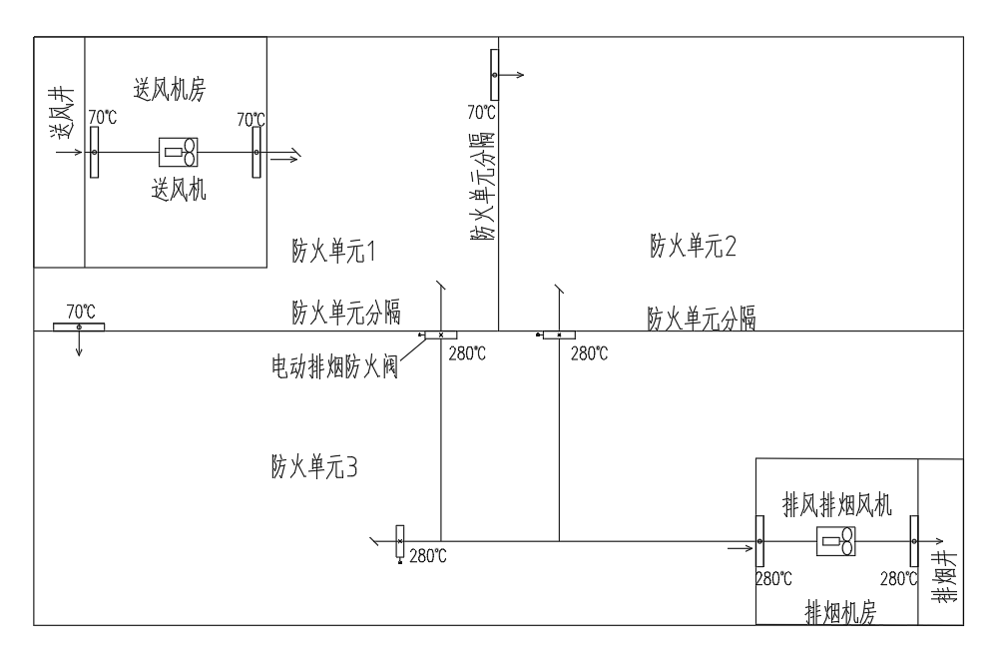

图5.4.5 消防排烟、防火单元示意图

**5.4.6**  排烟风机、补风机应设置在专用的机房内，排烟口应设在储烟仓内，补风口应设在储烟仓下沿以下。

**5.5 消 防 灭 火**

**5.5.1** 配置充电基础设施的汽车库应设置消防给水系统，并应符合下列规定：

**1** 消防给水系统设置应符合现行国家标准《消防给水及消火栓系统技术规范》GB50974及《汽车库、修车库、停车场设计防火规范》GB50067的相关规定；

**2** 室内消火栓应设置水泵接合器，且消防水泵接合器应位于室外便于消防车向室内消防给水管网安全供水的位置；

**3** 同层相邻室内消火栓布置间距不应大于30m，且不应小于5m；

**4** 室内消火栓应配置消防软管卷盘。

**5.5.2** 配置充电基础设施的汽车库应设置自动喷水灭火系统，并应符合现行国家标准《自动喷水灭火系统设计规范》GB50084的相关规定，喷头布置应保证每个车位正上方至少设置一个喷头。

**5.5.3**  配置充电基础设施的汽车库应配置A、B、E类灭火器，并应符合下列规定：

**1** 灭火器配置应符合现行国家标准《建筑灭火器配置设计规范》GB 50140的相关规定；

**2** 灭火器宜采用水基型手提灭火器；

**3** 在设有充电基础设施的防火单元，应增加配置灭火剂不少于60L的推车型水基灭火器，推车型灭火器最大保护距离30m。

**5.5.4**  新建居住类项目采用有直接建设方案时，直接建设充电车位的设置和防火分区应符合现行国家标准《电动汽车分散充电设施工程技术标准》GB T51313第6.1.5条规定；预留条件充电车位的设置和防火分区可参照现行国家标准《汽车库、修车库、停车场设计防火规范》GB 50067第5.1.1条规定。

**5.5.5**  新建居住类项目采用无直接建设方案时，预留条件充电车位区域的每个防火分区的最大允许建筑面积不应大于现行国家标准《电动汽车分散充电设施工程技术标准》GB T51313第6.1.5条规定的2.0倍。

**6 能源利用与信息系统**

**6.1 能源利用的效率与安全**

**6.1.1**  充电基础设施应采用高效的电源，并满足以下规定：

**1** 电动汽车停车位配建指标以内的充电负荷，优先兼用建筑常规配电变压器供电，变压器的能效等级宜不低于2级；

**2** 超出电动汽车停车位配建指标且经评估负载率超过建筑常规配电变压器经济运行区间的充电负荷，应增设充电专用变压器供电，增设变压器的能效等级应不低于2级。

**6.1.2** 充电基础设施低压供电线路应符合表6.1.2的规定。

表6.1.2 低压供电线路设计指标

|  |  |  |
| --- | --- | --- |
| 建设位置 | 低压供电线路设计指标 | |
| 线路长度 | 输电损耗 |
| 室内 | ≤150m | ≤3% |
| 室外 | ≤250m | ≤5% |

**6.1.3** 能耗计算选用的充电效率设计值应符合表6.1.3的规定。

表6.1.3 充电效率设计值

|  |  |  |
| --- | --- | --- |
| 车载充电机 | | 非车载充电机系统 |
| E1级：≥94% | 符合《电动汽车用传导式车载充电机》GB/T 40432 | 室内：≥95% 室外：≥90% |
| E2级：92%~94% |
| E3级：90%~92% |

**6.1.4** 能耗计算选用的综合效率，室内设施系统应不低于0.85，室外设施系统应不低于0.8。

**6.1.5** 区域配电箱应按变压器运行负载率和建筑安全要求对充电桩进行有序柔性调控，宜采用以下措施：

**1** 地上室外充电车位设有柔性直流快速充电桩时，应通过车辆总线通信实时监控车辆充电状态，充电管理应进行有序柔性调控；

**2** 建筑配建充电设施产生的PWM占空比D和充电电流限值应符合《电动汽车传导充电系统 第1部分：通用要求》GB/T 18487.1的规定；

**3** 电动汽车进入停车场时视频监控系统宜与交管部门数据链进行核对，区域充电设施应接收监控和电力调控信号并分档产生PWM占空比有序柔性调控充电桩的充电功率、充电电流，系统自动或手动设定充电保护的参数限值，充电桩全过程参数应保存记录。调控参数限值见附录B。

**6.2 能源利用与节能环保**

**6.2.1** 新建建筑物配建停车场以及新建城市公共停车场的供配电系统设计时，应结合充电基础设施规模、设备类型配套设计电能监测计量系统，并与停车管理系统、建筑能源综合管理系统实现信息整合应用，提高整体能效。

**6.2.2** 充电基础设施连接的变电、输电、充电系统，应采用高能效设备，并应采用高效、灵活的组成方式，提高充电系统效率。

**6.2.3** 应对充电基础设施负荷分期发展情况进行计算和预测，优化变压器选型与运行方式，并满足以下规定：

**1** 电源应优先兼用建筑原有变压器，采用专用回路向充电负荷供电；

**2** 包含充电负荷的建筑原有变压器，运行负载率应在经济运行区间；

**3** 专为充电基础设施设置变压器时，应根据周边区域多个充电桩群的负荷情况统筹设置，变压器运行负载率宜在经济运行区间。

**6.2.4** 充电基础设施绿色设计宜包括下列内容：

**1** 优化车位分区、充电设备匹配、管理用房布局；

**2** 符合绿色建筑评价相关要求；

**3** 采用符合安全、节能、环保规定的产品；

**4** 采用具备智能有序或V2G功能的产品。

**6.2.5** 建筑智能化管理、停车充电管理、变配电管理等多个控制平台之间应采用数据链通信实现多系统联控，设计的变压器运行方式和控制策略应符合下列规定：

**1** 应按监测周期T≤15分钟发出变压器运行负载率联控调度信号；

**2** 单变压器系统，运行负载率信号宜设0.3、0.6、0.85；

**3** 双变压器系统，运行负载率信号宜设0.3、0.45、0.6；

**4** 建筑负载与充电负载宜在《三相配电变压器节能监测》DB11/T 140评价指标负载率区间调控；

**5** 建筑用电、光伏发电与充电负载叠加波形应实现峰平比≤2.5。

**6.3 信息系统建设条件**

**6.3.1** 充电基础设施应配置现场信息显示设备和网络信息发布设备。

**6.3.2** 建筑主体设计时应结合项目情况预留充电基础设施相关系统接口条件，并满足下列规定：

**1** 充电系统专用干线回路应安装复费率电能表，准确度等级不低于1.0级；

**2** 充电桩配电箱应采用网络式电力仪表，具备RS485通信接口；

**3** 充电桩现场至设备间应预留电力与通讯电缆槽盒，设有管理室时应至少为其配置1个达到100M速率的网络端口和1个直拨外线电话端口；

**4** 充电基础设施能源监测计量数据应至少保存12个月；

**5** 充电区域的视频监控记录应至少保存3个月。

**6.3.3** 为充电基础设施提供电源的配电系统中，应设置充电负荷监测和紧急联动控制装置。

**6.3.4** 建筑能源综合管理系统应实现各种常规能耗与充电系统能耗的分项计量、能效数据统计，并用于运营管理。

**6.3.5** 应结合建筑各系统设置情况采用适宜的系统集成方式，为运营管理信息化平台建设提供条件。

**附录A 停车位典型布局**

**第一部分 地面停车场**

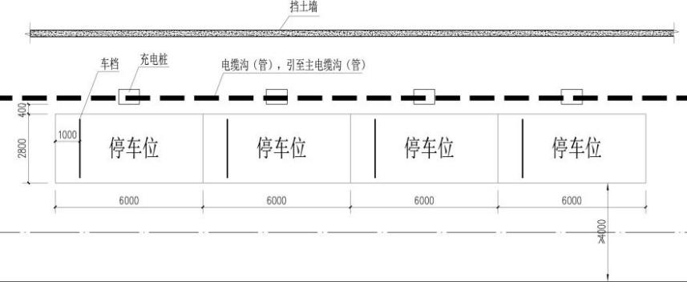

图A.1-1 “一桩一充”式充电桩平行式停车位的典型设计图

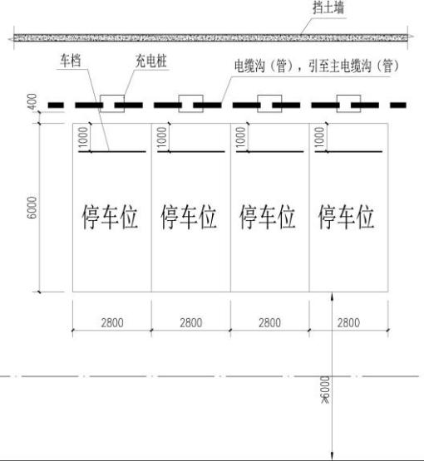

图A.1-2 “一桩一充”式充电桩垂直式停车位的典型设计图

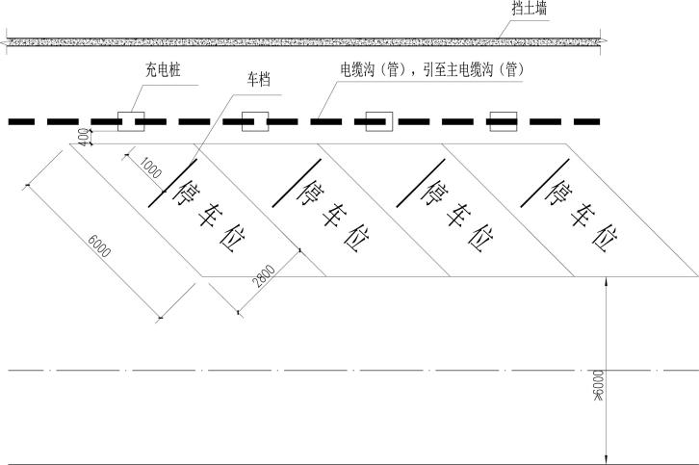

图A.1-3 “一桩一充”式充电桩倾斜式停车位的典型设计图

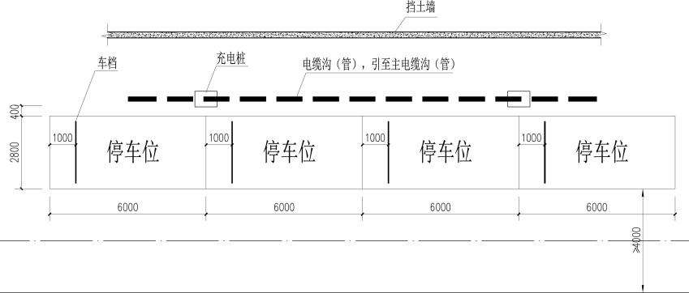

（a）单排设计示意

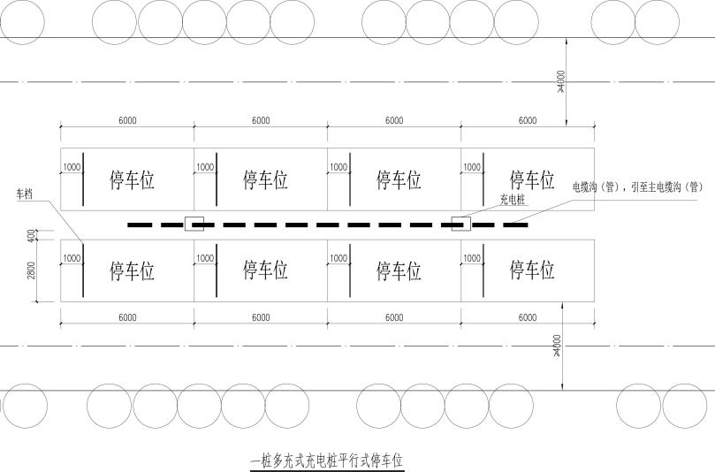

（b）双排设计示意

图A.1-4 “一桩多充”式充电桩平行式停车位的典型设计图

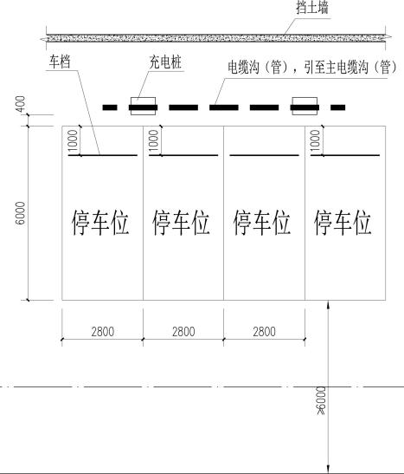 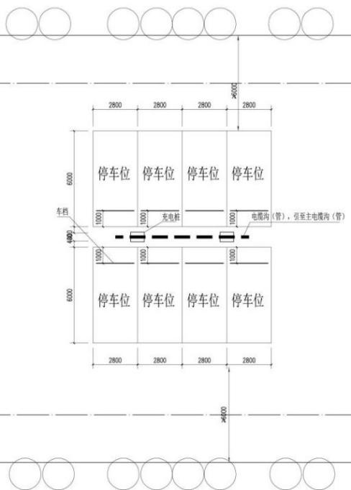

（a）单排设计示意 （b）双排设计示意

图A.1-5 “一桩多充”式充电桩垂直式停车位的典型设计图

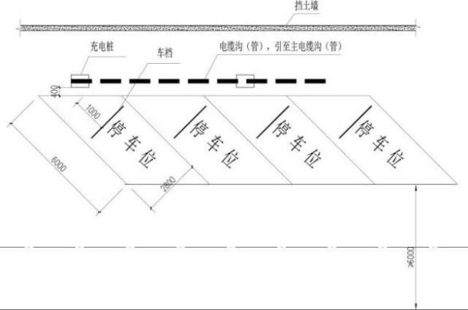 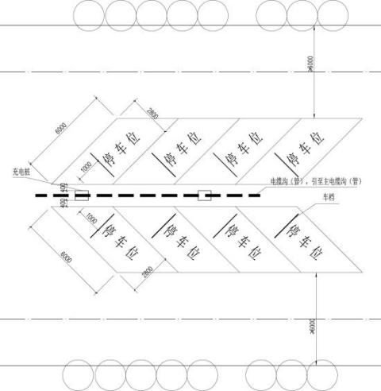

（a）单排设计示意 （b）双排设计示意

图A.1-6 “一桩多充”式充电桩倾斜式停车位的典型设计图

**第二部分 地下停车**

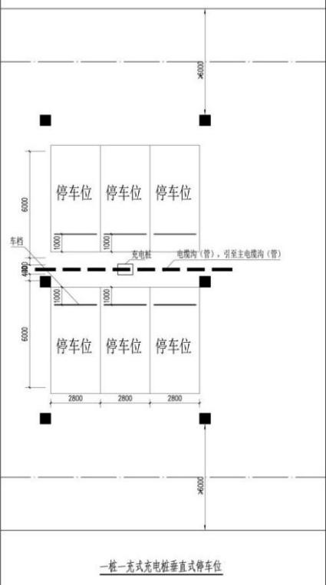

图A.2-1 “一桩一充”式充电桩垂直式停车位的典型设计图

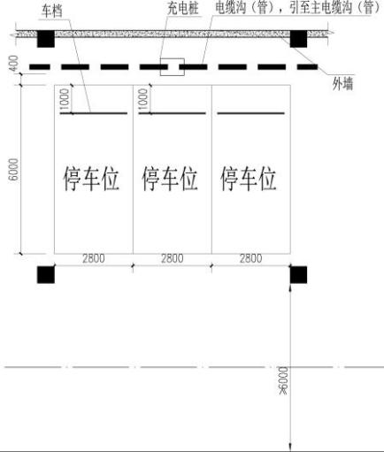

图A.2-2 “一桩多充”式充电桩垂直式停车位的典型设计图

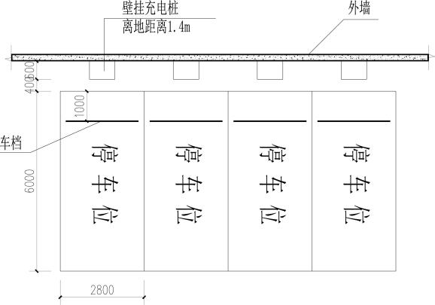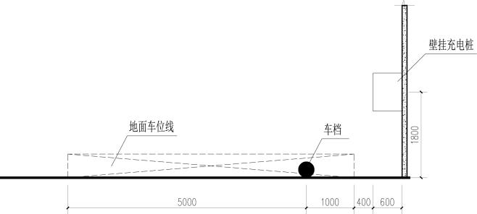

（a）平面示意 （b）立面示意

注：图中车档尺寸适用于后退停车。

附图A.2-3 垂直式停车位“壁挂型”充电桩典型设计图

**附录B 有序柔性充电调控**

**B.0.1** 建筑内部交流充电桩PWM占空比应符合《电动汽车传导充电系统 第1部分：通用要求》GB/T 18487.1的规定。

**B.0.2** 建筑内部交流充电桩有序柔性调控参数示例见附表B.0.1。

**附表B.0.1 交流充电桩有序调控**

|  |  |  |  |  |  |
| --- | --- | --- | --- | --- | --- |
| **菜单预约设置 参数示例** | **充电设施产生PWM占空比D** | **电动车辆检测PWM占空比D** | **充电功率 （kW）** | **充电电流 （A）** | **调控选项** |
| SOC≥95% | D=0%，连续的-12V | D＜3% | **供电设备不可用， 不允许充电** | | ■ |
| 凌晨1:00~6:00 | 53.3 | 53.3 | **7.0** | **32** | □ |

**B.0.3** 建筑光伏微网光储充柔性调控参数示例见附表B.0.2。

**附表B.0.2 微网光储充柔性调控**

|  |  |  |  |  |  |
| --- | --- | --- | --- | --- | --- |
| **菜单预约设置 参数示例** | **充电设施产生PWM占空比D** | **电动车辆检测PWM占空比D** | **充电功率 （kW）** | **充电电流 （A）** | **调控选项** |
| SOC≥95% | D=0%，连续的-12V | D＜3% | **供电设备不可用， 不允许充电** | | ■ |
| 9:00~11:00  15:00~17:00 | 16.7 | 16.7 | **2.2** | **10** | □ |
| 11:00~15:00 | 26.7 | 26.7 | **3.5** | **16** | □ |

**本标准用词说明**

**1** 为便于在执行本规范条文时区别对待，对要求严格程度不同的用词说明如下：

**1）**表示很严格，非这样做不可的：

正面词采用“必须”，反面词采用“严禁”；

**2）**表示严格，在正常情况下均应这样做的：

正面词采用“应”，反面词采用“不应”或“不得”；

**3）**表示允许稍有选择，在条件许可时首先应这样做的：

正面词采用“宜”，反面词采用“不宜”；

**4）**表示有选择，在一定条件下可以这样做的，采用“可”。

**2** 条文中指明应按其他有关标准执行的写法为：“应符合……的规定”或“应按……执行”。

**引用标准名录**

**1** 《爆炸危险环境电力装置设计规范》GB50058

**2** 《图形标志 电动汽车充换电设施标志》GB/T 31525-2015

**3** 《电动汽车非车载传导式充电机技术条件》 NB/T 33001

**4**  《电动汽车传导充电用连接装置》GB/T 20234.1～3

**5**  《供配电系统设计规范》GB50052

**6**  《20kV及以下变电所设计规范》GB 50053

**7**  《电力工程电缆设计标准》GB 50217

**8** 《电动汽车充换电设施电能质量技术要求》GB/T 29316

**9** 《电能质量 电压波动和闪变》GB/T 12326

**10** 《电能质量 公用电网谐波》GB/T 14549

**11** 《电能质量 三相电压不平衡度》GB/T 15543

**12** 《电动汽车非车载充电机电能计量》GB/T 29318

**13** 《电动汽车交流充电桩电能计量》GB/T 28569

**14** 《电动汽车充电站设计规范》GB 50966

**15** 《建筑灭火器配置设计规范》GB50140

**16** 《建筑设计防火规范》GB50016

**17** 《公共建筑节能设计标准》DB11/T687

**18** 《民用建筑电气设计标准》GB51348

**19** 《公共建筑节能改造技术规范》JGJ 176

**20** 《建筑智能化系统工程设计规范》DB11/T 1439-2017

**21** 《视频安防监控系统工程设计规范》GB 50395

**22** 《视频显示系统工程技术规范》GB 50464

**23** 《火力发电厂与变电站设计防火标准》GB 50229

**24** 《电力设备典型消防规程》DL5027

**25** 《电动汽车充电站通用要求》GBT/ 29781-2013

**26** 《汽车加油加气加氢站技术标准》 (GB50156)

**27** 《人民防空工程设计防火规范》GB 50098-2009

**28** 《汽车库、修车库、停车场设计防火规范》GB 50067-2014

**29** 《建筑防火通用规范》GB 55037-2022

**30** 《电动汽车分散充电设施工程技术标准》GB T51313

**31** 《建筑物防雷设计规范》GB 50057

**32** 《建筑电气与智能化通用规范》GB 55024

**33** 《交流电气装置的接地设计规范》GB/T50065

**34** 《民用建筑供暖通风与空气调节设计规范》GB50736

**35** 《工业建筑供暖通风与空气调节设计规范》GB50019

**36** 《车库建筑设计规范》JGJ100

**37** 《建筑防烟排烟系统技术标准》GB51251

**38** 《消防给水及消火栓系统技术规范》GB50974

**39** 《自动喷水灭火系统设计规范》GB50084 （2024）

**40** 《电动汽车用传导式车载充电机》GB/T 40432

**41** 《电动汽车传导充电系统 第1部分：通用要求》GB/T 18487.1

**42** 《三相配电变压器节能监测》DB11/T 140